1.

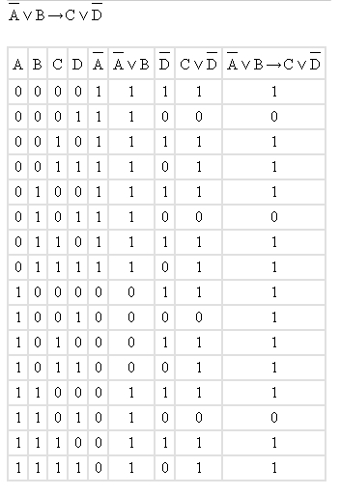
Истинно при:
A=0 B=0 C=0 D=0
A=0 B=0 C=1 D=0
A=0 B=0 C=1 D=1
A=0 B=1 C=0 D=0
A=0 B=1 C=1 D=0
A=0 B=1 C=1 D=1
A=1 B=0 C=0 D=0
A=1 B=0 C=0 D=1
A=1 B=0 C=1 D=0
A=1 B=0 C=1 D=1
A=1 B=1 C=0 D=0
A=1 B=1 C=1 D=0
A=1 B=1 C=1 D=1

Ложно при:
A=0 B=0 C=0 D=1
A=0 B=1 C=0 D=1
A=1 B=1 C=0 D=1

2.
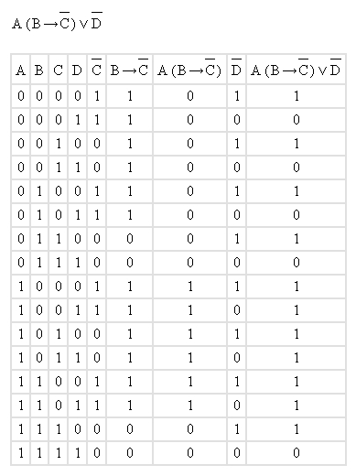

Истинно при:
A=0 B=0 C=0 D=0
A=0 B=0 C=1 D=0
A=0 B=1 C=0 D=0
A=0 B=1 C=1 D=0
A=1 B=0 C=0 D=0
A=1 B=0 C=0 D=1
A=1 B=0 C=1 D=0
A=1 B=0 C=1 D=1
A=1 B=1 C=0 D=0
A=1 B=1 C=0 D=1
A=1 B=1 C=1 D=0

Ложно при:
A=0 B=0 C=0 D=1
A=0 B=0 C=1 D=1
A=0 B=1 C=0 D=1
A=0 B=1 C=1 D=1
A=1 B=1 C=1 D=1

3.
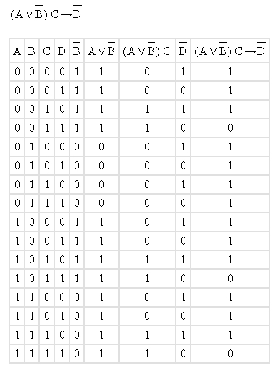

Истинно при:
A=0 B=0 C=0 D=0
A=0 B=0 C=0 D=1
A=0 B=0 C=1 D=0
A=0 B=1 C=0 D=0
A=0 B=1 C=0 D=1
A=0 B=1 C=1 D=0
A=0 B=1 C=1 D=1
A=1 B=0 C=0 D=0
A=1 B=0 C=0 D=1
A=1 B=0 C=1 D=0
A=1 B=1 C=0 D=0
A=1 B=1 C=0 D=1
A=1 B=1 C=1 D=0

Ложно при:
A=0 B=0 C=1 D=1
A=1 B=0 C=1 D=1
A=1 B=1 C=1 D=1

4.
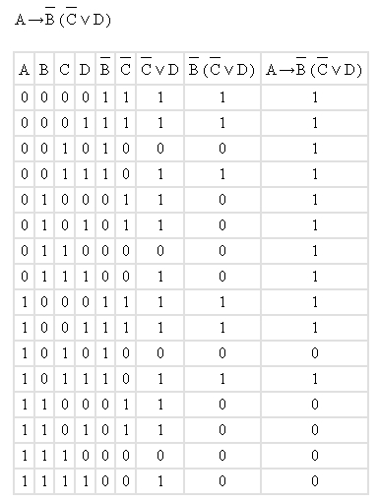

Истинно при:
A=0 B=0 C=0 D=0
A=0 B=0 C=0 D=1
A=0 B=0 C=1 D=0
A=0 B=0 C=1 D=1
A=0 B=1 C=0 D=0
A=0 B=1 C=0 D=1
A=0 B=1 C=1 D=0
A=0 B=1 C=1 D=1
A=1 B=0 C=0 D=0
A=1 B=0 C=0 D=1
A=1 B=0 C=1 D=1

Ложно при:
A=1 B=0 C=1 D=0
A=1 B=1 C=0 D=0
A=1 B=1 C=0 D=1
A=1 B=1 C=1 D=0
A=1 B=1 C=1 D=1

5.
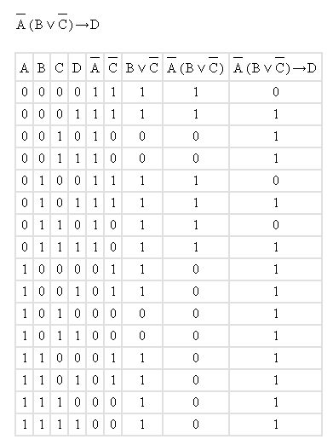

Истинно при:
A=0 B=0 C=0 D=1
A=0 B=0 C=1 D=0
A=0 B=0 C=1 D=1
A=0 B=1 C=0 D=1
A=0 B=1 C=1 D=1
A=1 B=0 C=0 D=0
A=1 B=0 C=0 D=1
A=1 B=0 C=1 D=0
A=1 B=0 C=1 D=0
A=1 B=0 C=1 D=1
A=1 B=1 C=0 D=0
A=1 B=1 C=0 D=1
A=1 B=1 C=1 D=0
A=1 B=1 C=1 D=1

Ложно при:
A=0 B=0 C=0 D=0
A=0 B=1 C=0 D=0
A=0 B=1 C=1 D=0

6.
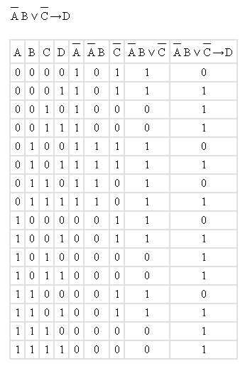

Истинно при:
A=0 B=0 C=0 D=1
A=0 B=0 C=1 D=0
A=0 B=0 C=1 D=1
A=0 B=1 C=0 D=1
A=0 B=1 C=1 D=1
A=1 B=0 C=0 D=1
A=1 B=0 C=1 D=0
A=1 B=0 C=1 D=1
A=1 B=1 C=0 D=1
A=1 B=1 C=1 D=0
A=1 B=1 C=1 D=1

Ложно при:
A=0 B=0 C=0 D=0
A=0 B=1 C=0 D=0
A=0 B=1 C=1 D=0
A=1 B=0 C=0 D=0
A=1 B=1 C=0 D=0

7.
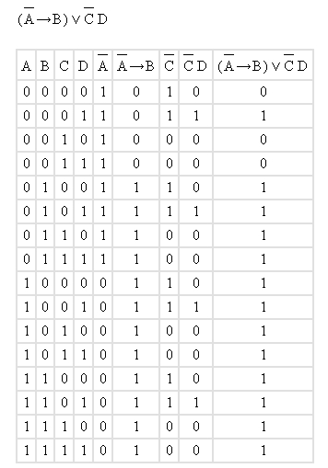

Истинно при:
A=0 B=0 C=0 D=1
A=0 B=1 C=0 D=0
A=0 B=1 C=0 D=1
A=0 B=1 C=1 D=0
A=0 B=1 C=1 D=1
A=1 B=0 C=0 D=0
A=1 B=0 C=0 D=1
A=1 B=0 C=1 D=0
A=1 B=0 C=1 D=1
A=1 B=1 C=0 D=0
A=1 B=1 C=0 D=1
A=1 B=1 C=1 D=0
A=1 B=1 C=1 D=1

Ложно при:
A=0 B=0 C=0 D=0
A=0 B=0 C=1 D=0
A=0 B=0 C=1 D=1

8.
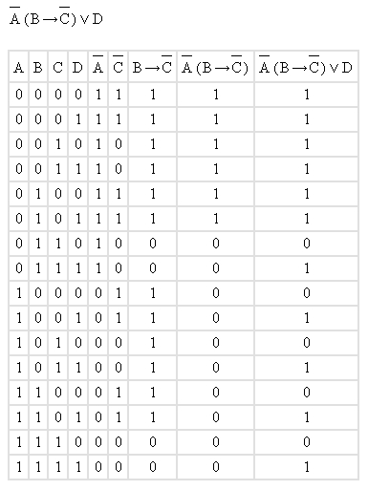

Истинно при:
A=0 B=0 C=0 D=0
A=0 B=0 C=0 D=1
A=0 B=0 C=1 D=0
A=0 B=0 C=1 D=1
A=0 B=1 C=0 D=0
A=0 B=1 C=0 D=1
A=0 B=1 C=1 D=1
A=1 B=0 C=0 D=1
A=1 B=0 C=1 D=1
A=1 B=1 C=0 D=1
A=1 B=1 C=1 D=1

Ложно при:
A=0 B=1 C=1 D=0
A=1 B=0 C=0 D=0
A=1 B=0 C=1 D=0
A=1 B=1 C=0 D=0
A=1 B=1 C=1 D=0

9.
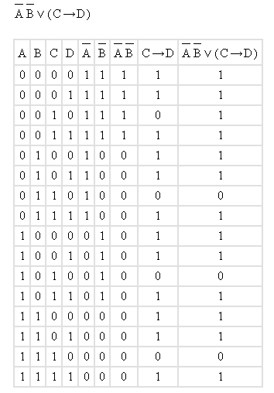

Истинно при:
A=0 B=0 C=0 D=0
A=0 B=0 C=0 D=1
A=0 B=0 C=1 D=0
A=0 B=0 C=1 D=1
A=0 B=1 C=0 D=0
A=0 B=1 C=0 D=1
A=0 B=1 C=1 D=1
A=1 B=0 C=0 D=0
A=1 B=0 C=0 D=1
A=1 B=0 C=1 D=1
A=1 B=1 C=0 D=0
A=1 B=1 C=0 D=1
A=1 B=1 C=1 D=1

Ложно при:
A=0 B=1 C=1 D=0
A=1 B=0 C=1 D=0
A=1 B=1 C=1 D=0

10.
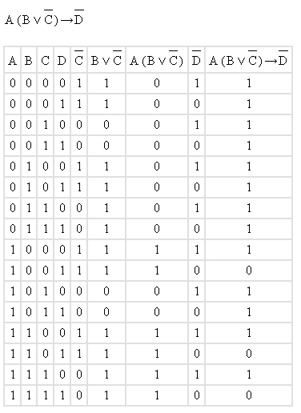

Истинно при:
A=0 B=0 C=0 D=0
A=0 B=0 C=0 D=1
A=0 B=0 C=1 D=0
A=0 B=0 C=1 D=1
A=0 B=1 C=0 D=0
A=0 B=1 C=0 D=1
A=0 B=1 C=1 D=0
A=0 B=1 C=1 D=1
A=1 B=0 C=0 D=0
A=1 B=0 C=1 D=0
A=1 B=0 C=1 D=1
A=1 B=1 C=0 D=0
A=1 B=1 C=1 D=0

Ложно при:
A=1 B=0 C=0 D=1
A=1 B=1 C=0 D=1
A=1 B=1 C=1 D=1

11.
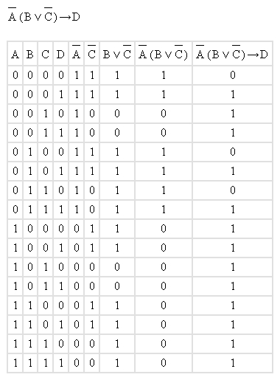

Истинно при:
A=0 B=0 C=0 D=1
A=0 B=0 C=1 D=0
A=0 B=0 C=1 D=1
A=0 B=1 C=0 D=1
A=0 B=1 C=1 D=1
A=1 B=0 C=0 D=0
A=1 B=0 C=0 D=1
A=1 B=0 C=1 D=0
A=1 B=0 C=1 D=1
A=1 B=1 C=0 D=0
A=1 B=1 C=0 D=1
A=1 B=1 C=1 D=0
A=1 B=1 C=1 D=1

Ложно при:
A=0 B=0 C=0 D=0
A=0 B=1 C=0 D=0
A=0 B=1 C=1 D=0

12.

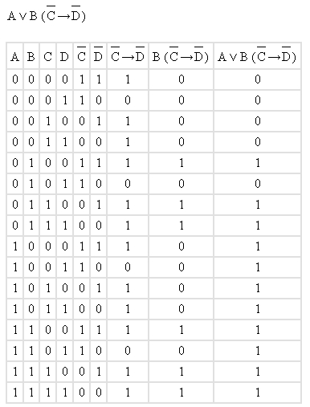

Истинно при:
A=0 B=1 C=0 D=0
A=0 B=1 C=1 D=0
A=0 B=1 C=1 D=1
A=1 B=0 C=0 D=0
A=1 B=0 C=0 D=1
A=1 B=0 C=1 D=0
A=1 B=0 C=1 D=1
A=1 B=1 C=0 D=0
A=1 B=1 C=0 D=1
A=1 B=1 C=1 D=0
A=1 B=1 C=1 D=1

Ложно при:
A=0 B=0 C=0 D=0
A=0 B=0 C=0 D=1
A=0 B=0 C=1 D=0
A=0 B=0 C=1 D=1
A=0 B=1 C=0 D=1

13.
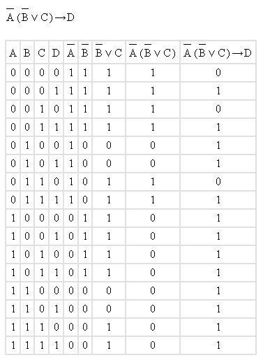

Истинно при:
A=0 B=0 C=0 D=1
A=0 B=0 C=1 D=1
A=0 B=1 C=0 D=0
A=0 B=1 C=0 D=1
A=0 B=1 C=1 D=1
A=1 B=0 C=0 D=0
A=1 B=0 C=0 D=1
A=1 B=0 C=1 D=0
A=1 B=0 C=1 D=1
A=1 B=1 C=0 D=0
A=1 B=1 C=0 D=1
A=1 B=1 C=1 D=0
A=1 B=1 C=1 D=1

Ложно при:
A=0 B=0 C=0 D=0
A=0 B=0 C=1 D=0
A=0 B=1 C=1 D=0

14.
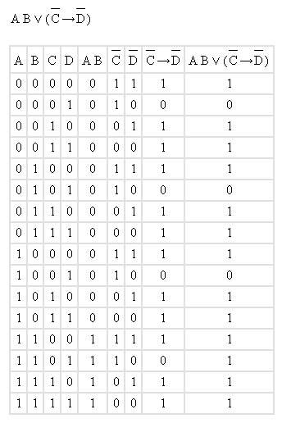

Истинно при:
A=0 B=0 C=0 D=0
A=0 B=0 C=1 D=0
A=0 B=0 C=1 D=1
A=0 B=1 C=0 D=0
A=0 B=1 C=1 D=0
A=0 B=1 C=1 D=1
A=1 B=0 C=0 D=0
A=1 B=0 C=1 D=0
A=1 B=0 C=1 D=1
A=1 B=1 C=0 D=0
A=1 B=1 C=0 D=1
A=1 B=1 C=1 D=0
A=1 B=1 C=1 D=1

Ложно при:
A=0 B=0 C=0 D=1
A=0 B=1 C=0 D=1
A=1 B=0 C=0 D=1

